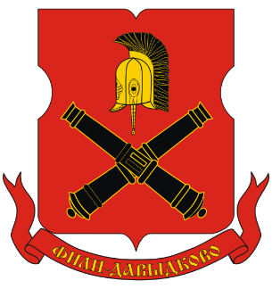

ОТЧЕТ
о результатах деятельности
главы муниципального округа Фили-Давыдково
и аппарата Совета депутатов
в 2018 году

Уважаемые депутаты, уважаемые жители м/о Фили-Давыдково.

Деятельность Совета депутатов муниципального округа Фили-Давыдково в 2018, осуществлялась в соответствии с Конституцией Российской Федерации, Федеральным законом от 06.10.2003 года № 131-ФЗ «Об общих принципах организации местного самоуправления в Российской Федерации», Законом города Москвы от 06.11.2002 года № 56 «Об организации местного самоуправления в городе Москве», Законом города Москвы от 11.07.2012 № 39 «О наделении органов местного самоуправления муниципальных округов в городе Москве отдельными полномочиями города Москвы», Уставом города Москвы, Уставом муниципального округа Фили-Давыдково и иными нормативными правовыми актами.
Моя деятельность за отчетный период осуществлялась в строгом соответствии с Уставом муниципального округа Фили-Давыдково, федеральным законодательством и законами города Москвы.
На сегодняшний день Совет депутатов Фили-Давыдково осуществляет свою работу в количестве – 10 депутатов. Это работоспособный коллектив, с четкой политической и жизненной позицией, которые требовательно и активно подходят к обсуждению и принятию представленных на заседаниях Совета депутатов документов, участвуют в прениях, задают вопросы докладчикам, вносят предложения, дают заключения. В 2018 году Совет депутатов, как и в предшествующие годы, уделял большое внимание анализу представленных решений, контролю и мониторингу раннее принятых решений.
Деятельность Совета депутатов муниципального округа Фили-Давыдково в 2018 году проходила в тесном и конструктивном сотрудничестве с управой района Фили-Давыдково, Префектурой Западного административного округа, Советом муниципальных образований города Москвы, органами местного самоуправления ЗАО, Дорогомиловской межрайонной прокуратурой, службами и организациями района Фили-Давыдково и была направлена на дальнейшее социально-экономическое развитие муниципального округа, реализацию наказов избирателей, решение задач в рамках полномочий Совета депутатов.
Целью правотворческой деятельности в 2018 году стало совершенствование муниципальной правовой базы по вопросам местного значения, включая обновление имеющихся и разработку новых муниципальных правовых актов, что было обусловлено изменениями регионального и федерального законодательства:
– внесены изменения в Устав муниципального округа в связи с изменениями, внесенными в федеральные законы от 6 октября 2003 года № 131-ФЗ «Об общих принципах организации местного самоуправления в Российской Федерации», от 2 марта 2007 года № 25-ФЗ «О муниципальной службе в Российской Федерации» и Закон города Москвы от 6 ноября 2002 года № 56 «Об организации местного самоуправления в городе Москве».
– приняты решения о внесении изменений в бюджет муниципального округа, в том числе по обращениям общественных организаций района Фили-Давыдково;
– внесены изменения в Положения, регламенты и порядки работы СД МО и аппарата СД МО;
– изменения в другие нормативно-правовые акты.
Инициаторами правотворческой инициативы выступали глава муниципального округа Фили-Давыдково, профильные Комиссии СД МО, Совет муниципальных образований города Москвы.
Неотъемлемой частью в работе депутатов является работа с населением. Это приёмы граждан, рассмотрение жалоб и обращений жителей, непосредственное обсуждение и решение вопросов в ходе проведения встреч, собраний, взаимодействия с органами исполнительной власти, службами, организациями.
Поступающая информация, помогает депутатам в решении повседневных проблем на территории своих избирательных округов, позволяет владеть полной и объективной ситуацией во всех сферах жизнедеятельности их избирательного округа и муниципального округа в целом.
Результатом этой работы является возможность решения возникающих у жителей проблем, обеспечение сбалансированности интересов различных групп населения и формирование доверия граждан к деятельности органов местного самоуправления.
Вопросы социальной защищенности граждан, которым необходима поддержка, остаются и будут оставаться одним из основополагающих направлений работы депутатов.
В течении истекшего года сохранялись лучшие традиции муниципального округа и развивались новые направления работы в соответствие с основными и переданными Совету депутатов полномочиями.
Основными направлениями деятельности СД МО Фили-Давыдково, которые находятся сегодня на контроле у депутатов СД МО Фили-Давыдково являются:
- контроль за экономным и эффективным расходованием бюджетных средств;
- организация и проведение профилактических мероприятий по предотвращению случаев коррупционных проявлений;
- контроль за выполнением полномочий, переданных органам местного самоуправления в рамках реализации Закона города Москвы от 11.07.2012 года № 39 «О наделении органов местного самоуправления муниципальных округов в городе Москве отдельными полномочиями города Москвы»;
- координация деятельности органов местного самоуправления с органами исполнительной власти различного уровня, объединение информационных, организационных, кадровых и других ресурсов для обеспечения жизнедеятельности 114 907 жителей муниципального округа Фили-Давыдково;
- эффективность и качество работы с обращениями жителей;
- повышение качества подготовки и проработки рассматриваемых на заседаниях вопросов местного значения;
- создание условий для оперативной и продуктивной работы депутатского корпуса;
- обеспечение целенаправленной, эффективной, результативной и открытой деятельности Совета депутатов в рамках полномочий;
- качественное улучшение организации местных, праздничных, социально-значимых и иных зрелищных мероприятий, развитие местных традиций;
- военно патриотическое воспитание граждан призывного возраста проживающих на территории муниципального округа;
- активизация награждений, с целью признания заслуг и морального поощрения жителей с активной жизненной позицией и организаций, внесших вклад в развитие местного самоуправления, почетным знаком, почетной грамотой муниципального округа, дипломами, а также присвоения званий Почетного жителя муниципального округа за особые заслуги.

Работа с обращениями граждан

Ежегодно принимается решение Совета депутатов «Об утверждении графика приема населения депутатами Совета депутатов муниципального округа Фили-Давыдково». Депутаты осуществляют прием граждан как в аппарате СД МО Фили-Давыдково, так и на своих рабочих местах, не реже 1 раза в месяц, глава муниципального округа Фили-Давыдково – два раза в неделю.
График приема населения депутатами на территории избирательных округов в соответствии с действующим законодательством доводился до сведения жителей и в постоянном режиме размещается на информационных стендах района Фили-Давыдково и официальном сайте Совета депутатов.
За отчетный период в аппарате Совета депутатов организовано и проведено 170 приемов депутатами жителей района, на своих рабочих местах или вне аппарата СД МО – более 165.
Статистические данные по приему населения главой муниципального округа за 2017 и 2018 гг.:
Глава МО Фили-Давыдково | 2017 год | 2018 год
Количество принятых граждан | 83 | 81
На прием приходят по различным вопросам, это:
 | 2017 | 2018
Вопросы строительства в районе |  | 1
Вопросы системы образования |  | 3
Вопросы безопасности
Социальные вопросы | 6 | 3
Вопросы потребительского рынка
Благоустройство дворовой территории | 3 | 8
Вопросы проведения капремонта |  | 5
Жилищные вопросы (в т.ч. улучшение жилищных условий) | 12 | 7
Решение транспортных проблем | 1 | 1
Гаражно-парковочные вопросы | 4 | 2
Наружное освещение | 1 | 1
Установка ограждающих устройств на придомовой территории | 24 | 30
Вопросы по работе ограждающих устройств | 7 | 6
Уборка территории
Решение проблем связанных с реновацией | 13 | 2
Вопросы по нежилым помещениям | 2 | 1
Вопросы по жилищно-коммунальным услугам | 4 | 2
Вопросы по жилищно-коммунальному хозяйству | 5 | 2
Прочие вопросы | 1 | 7
Статистические данные по обращениям населения к главе муниципального округа за 2017 и 2018 гг.:
Глава МО Фили-Давыдково | 2017 год | 2018 год
Количество принятых граждан | 87 | 97
Обращения поступают по различным вопросам, это:
 | 2017 | 2018
Вопросы строительства в районе | 2 | 1
Вопросы системы образования |  | 1
Вопросы безопасности | 3 | 4
Социальные вопросы | 2 | 1
Благоустройство дворовой территории | 9 | 12
Вопросы проведения капремонта | 3 | 15
Жилищные вопросы (в т.ч. улучшение жилищных условий) | 7 | 8
Оборудование площадок для выгула собак | 1
Решение транспортных проблем |  | 7
Гаражно-парковочные вопросы | 6 | 1
Наружное освещение | 1 | 2
Озеленение и экология | 2 | 5
Установка ограждающих устройств на придомовой территории | 15 | 13
Вопросы по работе ограждающих устройств | 6 | 2
Уборка территории | 1
Решение проблем связанных с реновацией | 5 | 3
Вопросы по нежилым помещениям | 2
Вопросы по жилищно-коммунальным услугам | 8 | 6
Вопросы по жилищно-коммунальному хозяйству | 6 | 5
Прочие вопросы | 8 | 11

Взаимодействие с населением

В соответствии с Законом города Москвы от 06.02.2013 № 7 «О внесении изменений в Закон города Москвы от 6 ноября 2002 года № 56 «Об организации местного самоуправления в городе Москве» и статьи 1 и 8 Закона города Москвы от 22 октября 2008 года № 50 «О муниципальной службе в городе Москве», в целях обеспечения открытости и доступности для населения района Фили-Давыдково информации о деятельности Совета депутатов, на заседаниях Совета депутатов муниципального округа Фили-Давыдково ведется аудио-видеозапись заседаний с последующим размещением в информационно-телекоммуникационной сети «Интернет». Также жители района Фили-Давыдково принимали активное участие в заседаниях Совета депутатов, работе Комиссий.
Продолжена традиция встреч депутатов СД МО Фили-Давыдково со своими избирателями. В 2018 году в рамках мероприятий, с участием главы муниципального округа Фили-Давыдково В.И. Адама, депутатов СД МО Фили-Давыдково, членов молодежной палаты района Фили-Давыдково, советников главы управы, председателей первичных организаций Совета ветеранов района Фили-Давыдково, жителей района организованно и проведено 15 встреч, целью которых являлось установление обратной связи с населением для изучения общественного мнения о деятельности органов местного самоуправления, реализации принципов гласности и открытости в деятельности ОМС, обсуждение других вопросов, представляющих общественный интерес для населения.
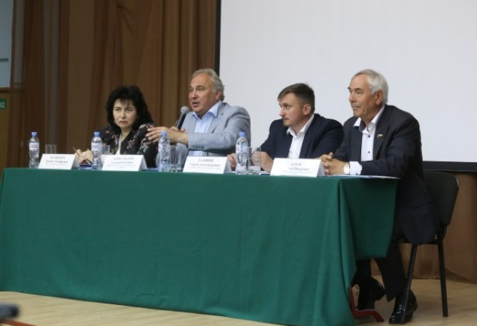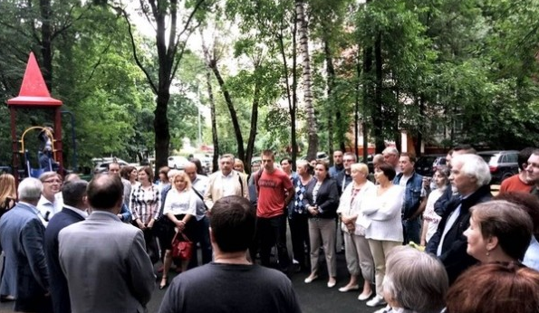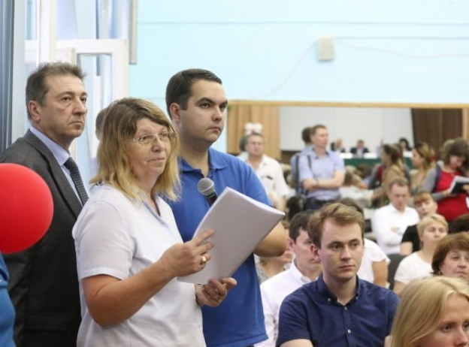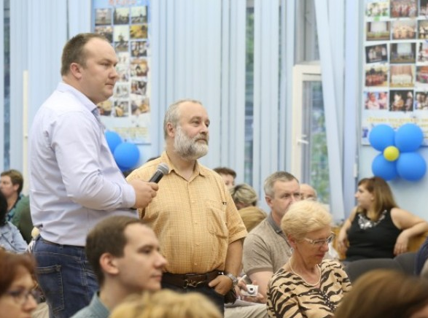

В 2018 году взаимодействие с общественными объединениями осуществлялось в рамках отношений, возникающих между общественными объединениями и органами МСУ (депутатами, аппаратом) в связи с реализацией законных прав граждан на осуществление местного самоуправления как непосредственно, так и через своих представителей в целях защиты общих интересов и достижения общих целей. В течение года велась активная работа по взаимодействию с общественными организациями и объединениями района Фили-Давыдково:
районным Советом ветеранов;
общественной организацией инвалидов Союз «Чернобыль Москвы» России;
районными поликлиниками;
районными библиотеками;
районными школами;
отделом МВД района Фили-Давыдково
отделом ОПОП района Фили-Давыдково и др.

Повышение качества подготовки и проработки рассматриваемых на заседаниях вопросов местного значения

В отчетном периоде проведено 12 заседаний Совета депутатов муниципального округа Фили-Давыдково, из них 1 – внеочередное. принято 113 решений Совета депутатов.
Ежеквартальные планы работы Совета депутатов максимально выдерживались по срокам и вопросам повестки дня, дополнительно поступающие вопросы для оперативного рассмотрения выносились на внеочередные заседания.
Средняя посещаемость заседаний составила 89 % и по сравнению с 2018 годом существенно не изменилась.
Статистические данные по заседаниям Совета депутатов
муниципального округа Фили-Давыдково за 2017 - 2018 гг.:
Проведение заседаний  Совета депутатов: | 2017 год | 2018 год
Количество заседаний | 15 (5В) | 12 (1В)
Количество принятых решений | 104 | 113
Все решения Совета депутатов по описи направлялись в Регистр муниципальных нормативных правовых актов и Дорогомиловскую межрайонную прокуратуру.
Решения, касающиеся реализации Закона города Москвы от 11.07.2012 № 39 «О наделении органов местного самоуправления муниципальных округов в городе Москве отдельными полномочиями города Москвы» – в Департамент территориальных органов исполнительной власти города Москвы и другие профильные Департаменты по принадлежности, префектуру Западного административного округа города Москвы и управу района Фили-Давыдково не позднее 3-х дней со дня их принятия.
В 2018 году в соответствии с решениями Совета депутатов муниципального округа Фили-Давыдково организованы и проведены две процедуры по публичным слушаниям.
В рамках организации процедуры публичных слушаний создавались Рабочие группы депутатов СД МО Фили-Давыдково, при содействии которых обеспечивался контроль за проведением слушаний, публикацией материалов в бюллетене «Московский муниципальный вестник» и на официальном сайте муниципального округа Фили-Давыдково, сбор предложений жителей и оформление результатов.
Проекты решений «О проекте решения Совета депутатов муниципального округа Фили-Давыдково «О проведении публичных слушаний по проекту решения Совета депутатов муниципального округа Фили-Давыдково «О бюджете муниципального округа Фили-Давыдково на 2019 год и плановый период 2020 и 2021 годов» и «Об исполнении бюджета муниципального округа Фили-Давыдково за 2017 год» были опубликованы в бюллетене «Московский муниципальный вестник», и размещены на официальном сайте органа местного самоуправления, для информирования максимального количества жителей.

Работа Комиссий Совета депутатов

Необходимо отметить, что в 2018 году помимо членов комиссий в заседаниях принимали участие не менее 2 депутатов, не являющихся членами комиссии, а некоторые комиссии носили расширенный характер и в заседаниях принимал участие практически весь депутатский корпус. Не смотря на необходимость принятия ряда решений в кратчайшие сроки, все вопросы, рассматриваемые на заседаниях, удавалось предварительно рассмотреть в Комиссиях Совета депутатов.
Большую помощь в работе Совета депутатов оказывают постоянные комиссии:
Бюджетно-финансовая комиссия.
Комиссия по вопросам социальной сферы (образование, здравоохранение, досуговая, социально-воспитательная, физкультурно-оздоровительная и спортивная работа с населением, социальная защита).
Комиссия по вопросам строительства, градостроительной реконструкции, вопросам жилищно-коммунального хозяйства и благоустройства территории.
Комиссия по работе с общественностью и населением, вопросам общественной безопасности, содействия малому бизнесу и потребительского рынка.
В постоянном взаимодействии аппарата СД МО Фили-Давыдково Дорогомиловской межрайонной прокуратуры и СМОМ нормативно-правовые акты СД МО Фили-Давыдково приводятся к единообразию в соответствие с законодательством РФ.
Все замечания и предложения Комиссий учитываются при принятии решений Советом депутатов.
Большую часть вопросов связанных с реализацией положений Закона города Москвы № 39 от 11.07.2012 «О наделении органов местного самоуправления муниципальных округов в городе Москве отдельными полномочиями города Москвы» рассматривала Комиссия по вопросам строительства, градостроительной реконструкции, вопросам жилищно-коммунального хозяйства и благоустройства территории.
Необходимо подчеркнуть, что без внимания Комиссий не оставались проблемные ситуации, возникающие в районе Фили-Давыдково. По многим острым вопросам и проблемам района именно членами Комиссий направлялись обращения в различные инстанции. За отчетный период Комиссиями проведено 50 заседаний.
В работе Комиссий активно принимали участие жители района, все обращения жителей, рассматривались во внеочередном порядке максимально оперативно. На заседания Комиссий приглашались эксперты как из Управы района Фили-Давыдково, так и из профильных Департаментов города Москвы.
Члены Комиссий перед заседаниями неоднократно выезжали на территорию для детальной проработки вопросов, поставленных в обращениях граждан. Некоторые вопросы удавалось решить без вынесения на заседания Совета депутатов, по многим направлялись обращения в окружные и городские организации от Комиссии.
В 2018 году было проведено:
11 заседаний Бюджетно-финансовой комиссии.
8 заседаний Комиссии по вопросам социальной сферы (образование, здравоохранение, досуговая, социально-воспитательная, физкультурно-оздоровительная и спортивная работа с населением, социальная защита).
16 заседаний Комиссии по вопросам строительства, градостроительной реконструкции, вопросам жилищно-коммунального хозяйства и благоустройства территории.
9 заседаний Комиссии по работе с общественностью и населением, вопросам общественной безопасности, содействия малому бизнесу и потребительского рынка.
5 заседаний председателей постоянных Комиссий.
1 заседание Комиссии по соблюдению лицами, замещающими муниципальные должности, ограничений, запретов и исполнения ими обязанностей, установленных законодательством Российской Федерации о противодействии коррупции.

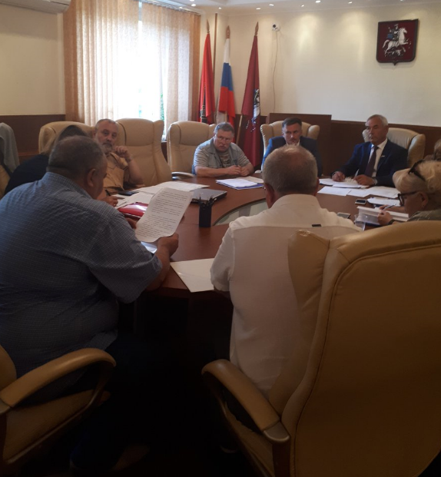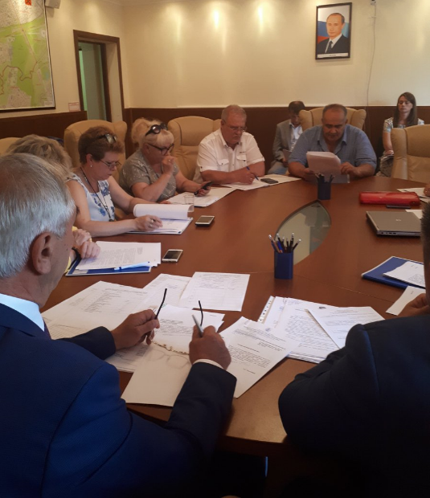

Противодействие коррупции

В рамках обеспечения реализации Федерального закона от 25.12.2008 № 273-ФЗ «О противодействии коррупции», в целях создания системы противодействия коррупции в органах местного самоуправления муниципального округа Фили-Давыдково проводились мероприятия в области совершенствования правового регулирования и организационного обеспечения деятельности по противодействию коррупции:
— мониторинг нормативной правовой базы Российской Федерации и города Москвы в сфере противодействия коррупции;
— приведение в соответствие с действующим законодательством РФ действующих нормативных правовых актов аппарата Совета депутатов муниципального округа Фили-Давыдково в области противодействия коррупции;
— работа по проверке достоверности и полноты представленных депутатами Совета депутатов сведений о доходах, расходах, об имуществе и обязательствах имущественного характера.
На официальном сайте размещалась актуальная информация об изменениях в муниципальных нормативных правовых актах по противодействию коррупции, публиковались статьи Дорогомиловской межрайонной прокуратуры.
На основании Федерального закона от 17.07.2009 № 172-ФЗ «Об антикоррупционной экспертизе нормативных правовых актов и проектов нормативных правовых актов» в адрес Дорогомиловской межрайонной прокуратуры направлялись проекты нормативных правовых актов аппарата СД МО Фили-Давыдково и решения Совета депутатов муниципального округа Фили-Давыдково для проведения экспертизы на соответствие законодательству. Замечаний по проектам не поступало. За отчетный период нарушений законодательства в сфере противодействия коррупции не выявлено.

Выполнение полномочий в рамках реализации Закона города Москвы от 11.07.2012 года № 39 «О наделении органов местного самоуправления муниципальных округов в городе Москве отдельными полномочиями города Москвы»

В рамках реализации Закона города Москвы от 11.07.2012 г.
№ 39 «О наделении органов местного самоуправления муниципальных округов в городе Москве отдельными полномочиями города Москвы» в 2018 году Советом депутатов муниципального округа Фили-Давыдково было принято 54 решения.
В феврале 2018 года депутатами заслушан отчет главы управы района Фили-Давыдково города Москвы С.С. Галянина о результатах деятельности управы района Фили-Давыдково г. Москвы в 2017 году. На встрече присутствовало 30 жителей района Фили-Давыдково, заместители главы управы района Фили-Давыдково города Москвы, исполняющий обязанности директора ГБУ «Жилищник района Фили-Давыдково», заведующий филиалом № 2ГБУЗ города Москвы "ДГП № 130 ДЗ города Москвы;заместитель директора Дирекции природных территорий "Долина реки Сетунь" ГПБУ "Мосприрода"; директор ГБОУ Школа № 2101 "Филевский образовательный центр"; учитель ГБОУ Школа № 2101 "Филевский образовательный центр".

Глава управы, представив отчет, дал разъяснения и взял на контроль поступившие вопросы и предложения от депутатов и жителей района.
В I-ом квартале 2018 года заслушана информация:
- исполняющего обязанности директора Государственного бюджетного учреждения города Москвы «Жилищник района Фили-Давыдково» о работе Государственного бюджетного учреждения города Москвы «Жилищник района Фили-Давыдково» в 2017 году.
- главного врача о работе ГБУЗ города Москвы "Городская поликлиника № 209 ДЗ города Москвы" филиал № 40 Департамента здравоохранения города Москвы» в 2017 г.
- заместителя главного врача ГБУЗ города Москвы "Клинико-диагностический центр № 4 ДЗ города Москвы" филиал № 4 о работе учреждения в 2017 году.
- заместителя главного врача ГБУЗ города Москвы "ДГП № 130 ДЗ города Москвы" филиала № 2 о результатах деятельности в 2017 году.
- заместителя главного врача ГБУЗ города Москвы "ДГП № 30 ДЗ города Москвы" филиал № 3 о работе учреждения в 2017 году.
- директора ГБУ «ЦДиТ «Огонек» об итогах работы ГБУ г.Москвы «Центр досуга и творчества «Огонек» за 2017 год.
- руководителя центра госуслуг района Фили-Давыдково Хрол Л.Л. по итогам работы Центра за 2017 год.
- Руководителя ГБУ города Москвы ТЦСО «Фили-Давыдково» о деятельности учреждения в 2017 году.
- заместителя директора Дирекции природных территорий ГПБУ «Мосприрода» о деятельности Дирекции природных территорий «Долина реки Сетунь» ГПБУ «Мосприрода» в границах района Фили-Давыдково за 2017 год.
- начальника Отдела МВД России по району Фили-Давыдково г. Москвы по вопросу: «Итоги оперативно-служебной деятельности отдела МВД России по району Фили-Давыдково г. Москвы за 12 месяцев 2017 года».
Советом депутатов по представлению главы управы района Фили-Давыдково ежеквартально согласовывается сводный районный календарный план по досуговой, социально-воспитательной, физкультурно-оздоровительной и спортивной работе с населением по месту жительства.
В рамках реализации 428 Постановления правительства Москвы, Советом депутатов была согласована установка шлагбаумов по адресам:
-ул. Малая Филевская, д. 32;
- ул. Олеко Дундича, д. 47 и ул. Пивченкова, д. 14;
- ул. Давыдковская, д. 5;
- Рублевское шоссе, д. 17;
- № 38, 40, 42, 44, 48, 50 по улице Малая Филевская;
- ул. Кастанаевская, д. 45, корп. 2;
- ул. Кастанаевская, д. 41, корп. 2;
- ул. Пивченкова, д. 8 ;
- ул. Малая Филевская, д. 26, корп. 1;
- ул. Малая Филевская, д. 48;
- ул. Малая Филевская д. 10, корп. 3,4.
В сентябре 2018 года в соответствии с п. 4 ч. 2 ст. 1 Закона г. Москвы № 39 от 11.07.2012 г. Совет депутатов согласовал представленный главой управы района Фили-Давыдково адресный перечень объектов озеленения 3-й категории, расположенных в зоне жилой застройки, на которых предусмотрена посадка древесно-кустарниковой растительности в рамках мероприятий по компенсационному озеленению осенью2018 года по району Фили-Давыдково Западного административного округа города Москвы (объем выполненных работ составил: деревьев – 55 шт.);
Депутаты приняли участие в контроле за высадкой деревьев в районе.
В соответствии с ч. 9 ст. 1 Закона города Москвы от 11.07. 2012 г. № 39 «О наделении органов местного самоуправления муниципальных округов в городе Москве отдельными полномочиями города Москвы» Совет депутатов согласовал места размещения ярмарок выходного дня.
В соответствии с пп. 1, 2 ч. 5, ст. 1 Закона города Москвы от 11.07. 2012 г. № 39 по представлениям префектуры ЗАО г. Москвы, Департамента средств массовой информации и рекламы г. Москвы, Департамента природопользования и охраны окружающей среды г. Москвы Совет депутатов согласовывал проекты изменения схемы размещения нестационарных торговых объектов и сезонных (летних) кафе на территории Фили-Давыдково.
Были согласованы проекты изменения схемы размещения нестационарных торговых объектов в части исключения:
- ул. Давыдковская, вл. 14, киоск (овощи, фрукты);
- ул. М. Филевская, вл. 70, киоск (печать);
- ул. Пивченкова, вл. 4, киоск (печать);
- ул. Минская, вл. 7-9, пресс-стенд (печать);
- ул. Кастанаевская, д. 54, корп. 3, торговый автомат (прохладительные напитки, горячие напитки, снеки);
- ул. Кременчугская, (пешеходная зона), торговый автомат (прохладительные напитки, горячие напитки, снеки);
- Аминьевское шоссе, д. 14, корп. 1, киоск (печать);
- ул. Кастанаевская, д. 32, киоск (печать);
- ул. Кременчугская, д. 36, кукуруза (тележка) и мороженое (тележка).
В соответствии с ч. 6 ст. 1 Закона города Москвы от 11.07.2012 г. № 39 «О наделении органов местного самоуправления муниципальных округов в городе Москве отдельными полномочиями города Москвы», постановлением Правительства Москвы от 13.09.2012 № 484-ПП «О дополнительных мероприятиях по социально-экономическому развитию районов города Москвы» Совет депутатов утвердил дополнительные мероприятия по социально-экономическому развитию района Фили-Давыдково города Москвы на 2019 год на общую сумму 8831 тыс. рублей.
В соответствии с п. 2 ч. 2 ст. 1 Закона города Москвы от 11.07.2012 г.
№ 39 депутаты Совета депутатов в 2018 году принимали участие в работе комиссий, осуществляющих открытие работ и приемку выполненных работ по благоустройству дворовых территорий, а также участии в контроле за ходом выполнения указанных работ». Закрепление депутатов Совета депутатов муниципального округа Фили-Давыдково за объектами утвержденного адресного перечня благоустройства дворовых территорий определялось решением Совета депутатов муниципального округа Фили-Давыдково.

В октябре 2018 года Совет депутатов согласовал проект перечня ярмарок выходного дня на 2019 год.

№  п/п | Адрес  площадки | Период  проведения | Организатор  ярмарки | Количество торговых мест шт.
1 | ул. Олеко Дундича, напротив вл. 29 | 05.04.2019 – 29.12.2019 | Префектура Западного административного округа города Москвы | 12
2 | ул. Ватутина, вл. 18, корп. 1 | 05.04.2019 – 29.12.2019 | Префектура Западного административного округа города Москвы | 20

Координация деятельности органов местного самоуправления с органами исполнительной власти

В соответствии со ст.5 Закона г. Москвы от 6 ноября 2002 года № 56 «Об организации местного самоуправления в городе Москве» в целях координации своей деятельности органы государственной власти города Москвы и органы местного самоуправления создают совместные координационные, консультационные, совещательные и другие рабочие органы, как временные, так и постоянно действующие.
Еженедельно принимаю участие в оперативных совещаниях, проводимых главой управы района Фили-Давыдково, на которых довожу до руководящего состава управы основные мероприятия Совета депутатов и аппарата СД МО Фили-Давыдково на текущую неделю, а также прорабатываю вопросы взаимодействия.
Для координации деятельности глава МО и депутаты принимали участие в работе:
— Межведомственной комиссии по профилактике правонарушений при управе района Фили-Давыдково;
— Комиссии по оказанию адресной социальной помощи жителям района Фили-Давыдково;
— Комиссии по рассмотрению вопросов, связанных с организацией и выполнением работ по капитальному ремонту многоквартирных домов, расположенных на территории района Фили-Давыдково;
— Административной комиссии управы района Фили-Давыдково по делам об административных правонарушениях;
— Комиссии по чрезвычайным ситуациям и пожарной безопасности;
— Антитеррористической комиссии;
— Призывной комиссии;
— Общественном совете по реализации региональной программы капитального ремонта общего имущества в многоквартирных домах на территории района Фили-Давыдково;
— Консультационном совете по вопросам межнациональных и межконфессиональных отношений при управе района Фили-Давыдково
Координационных советах:
• Префектуры ЗАО г. Москвы и органов местного самоуправления;
• По взаимодействию управы района Фили-Давыдково и органов местного самоуправления;
Глава муниципального округа:
- Руководит окружной рабочей группой городской комиссии по капитальному ремонту;
- принимает участие в заседаниях Координационных советов, проводимых Префектурой ЗАО по взаимодействию органов исполнительной власти и органов местного самоуправления;
- принимал участие в заседаниях Окружной комиссии по вопросам градостроительства, землепользования и застройки при Правительстве Москвы в Западном административном округе города Москвы и участвовал в обсуждении вопросов, касающихся района Фили-Давыдково, информировал комиссию о позиции депутатского корпуса;
- принимает участие и инициирует проведение рабочих встреч совместно с управой района Фили-Давыдково по вопросам призывной компании и осуществления полномочий в рамках Закона города Москвы от 11.07.2012 № 39 «О наделении органов местного самоуправления муниципальных округов в городе Москве отдельными полномочиями города Москвы».
В 2018 году депутаты муниципального округа Фили-Давыдково принимали участие во встречах различного уровня: с префектом ЗАО, заместителем Мэра Москвы, начальником УВД по ЗАО ГУ МВД России по
г. Москве, депутатами Государственной Думы Российской Федерации и Московской городской Думы, участвовали во встречах с населением района Фили-Давыдково.

Организация деятельности аппарата Совета депутатов в 2018 г. была направлена на решение задач в соответствии с законом г. Москвы от 6 ноября 2002 г. №56 «Об организации местного самоуправления в городе Москве», от 11 июля 2012 г. N 39 "О наделении органов местного самоуправления муниципальных округов в городе Москве отдельными полномочиями города Москвы", от 16 декабря 2015 г. N 72 "О наделении органов местного самоуправления внутригородских муниципальных образований в городе Москве отдельными полномочиями города Москвы в сфере организации и проведения капитального ремонта общего имущества в многоквартирных домах в рамках реализации региональной программы капитального ремонта общего имущества в многоквартирных домах на территории города Москвы", Уставом муниципального округа.

Организация местных, праздничных, социально-значимых и иных зрелищных мероприятий, развитие местных традиций

В 2018 году традиционно проведен целый ряд мероприятий для жителей муниципального округа Фили-Давыдково. В муниципальном округе Фили-Давыдково закладываются новые традиции и развиваются уже созданные. Особенно массово проходят мероприятия на основной районной площадке Мазиловский пруд возле метро Пионерская. Это Масленица, День Победы, День города, Новый год.
Также популярностью пользуются у жителей района мероприятия, проводимые аппаратом Совета депутатов в Библиотеке имени Забелина, Совете ветеранов, ЦСО Фили-Давыдково, школах района.
Глава муниципального округа Фили-Давыдково лично осуществляет контроль за запланированными на территории муниципального округа Фили-Давыдково мероприятиями и принимает личное участие во всех праздничных и социально-значимых мероприятиях, проводимых в районе.
Всего за отчетный период проведено более 17 массовых и социально-значимых мероприятий. Общий охват населения – более 10 000 жителей, в том числе:
Оказание услуг по организации и проведению праздничного мероприятия «Мы вместе навсегда», приуроченного к празднованию объединения России и полуострова Крым, для жителей муниципального округа Фили-Давыдково.
Оказание услуг по организации и проведению праздничного мероприятия «Любимый город моя Москва!», приуроченного ко Дню города, для жителей муниципального округа Фили-Давыдково.
Оказание услуг по организации и проведению праздничного мероприятия «Нам года не беда», приуроченного к празднованию Дня пожилого человека, для жителей муниципального округа Фили-Давыдково.
Оказание услуг по организации и проведению праздничного Новогоднего мероприятия, для жителей муниципального округа Фили-Давыдково.
Оказание услуг по организации и проведению культурно массового мероприятия «Школа безопасности» в рамках проведения VI-го Фестиваля военных специальностей, для жителей муниципального округа Фили-Давыдково (в рамках военно-патриотического воспитания граждан, проживающих на территории муниципального округа Фили-Давыдково).
Оказание услуг по организации и проведению праздничного мероприятия «Патриотическо - краеведческий марафон - Наследники» (в рамках военно-патриотического воспитания граждан, проживающих на территории муниципального округа Фили-Давыдково).
Оказание услуг по организации и проведению праздничного мероприятия «Я помню, я горжусь!» посвященного 77-летию битвы под Москвой для жителей муниципального округа Фили-Давыдково (в рамках военно-патриотического воспитания граждан, проживающих на территории муниципального округа Фили-Давыдково).
Оказание услуг по организации и проведению культурно массового мероприятия «На крыльях победы», для жителей муниципального округа Фили-Давыдково (в рамках военно-патриотического воспитания граждан, проживающих на территории муниципального округа Фили-Давыдково).
Оказание услуг по организации и проведению цикла праздничных мероприятий, приуроченных ко Дням воинской славы России, для жителей муниципального округа Фили-Давыдково (в рамках военно-патриотического воспитания граждан, проживающих на территории муниципального округа Фили-Давыдково).
Оказание услуг по организации и проведению Фестиваля художественного творчества «Творчество без границ», для жителей муниципального округа Фили-Давыдково (в рамках военно-патриотического воспитания граждан, проживающих на территории муниципального округа Фили-Давыдково).
Оказание услуг по организации и проведению праздничного мероприятия, приуроченного ко Дню Победы 9 Мая, для жителей муниципального округа Фили-Давыдково (в рамках военно-патриотического воспитания граждан, проживающих на территории муниципального округа Фили-Давыдково).
Оказание услуг по организации и проведению мероприятия Встреча поколений «Наша гордость, наша слава!» (в рамках военно-патриотического воспитания граждан, проживающих на территории муниципального округа Фили-Давыдково).
Оказание услуг по организации и проведению мероприятия приуроченного к празднованию Дня матери «Мама и Родина очень похожи. Мама красивая, Родина тоже», для жителей муниципального округа Фили-Давыдково (в рамках военно-патриотического воспитания граждан, проживающих на территории муниципального округа Фили-Давыдково).
Оказание услуг по организации и проведению праздничного мероприятия «Лучший город Москва!», приуроченного ко Дню города, для жителей муниципального округа Фили-Давыдково и др.
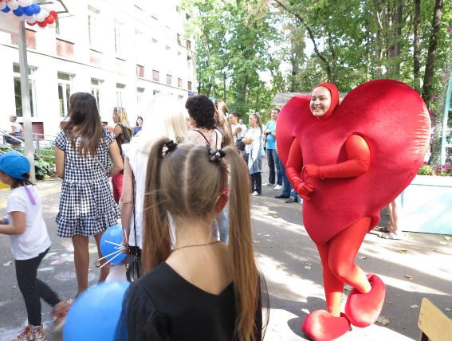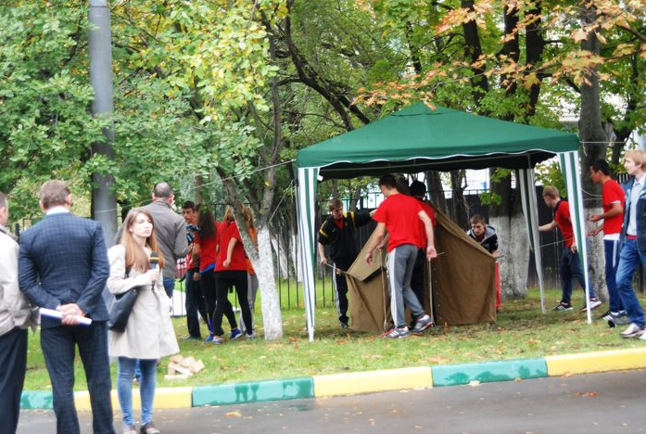
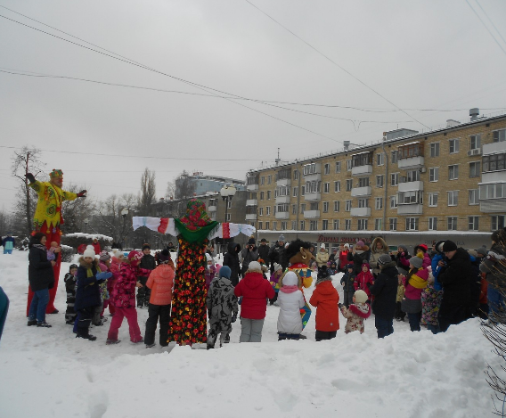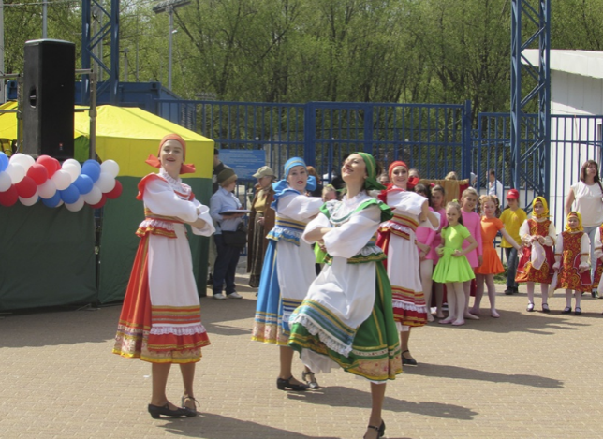

Взаимодействие с Ассоциацией «Совет муниципальных образований города Москвы»

Муниципальный округ Фили-Давыдково является членом Ассоциации «Совет муниципальных образований города Москвы».
Секретариат Совета оказал большую помощь в подготовке модельных проектов муниципальных правовых актов, проводил консультативную и другую методическую помощь, осуществлял координацию работы по всем направлениям деятельности.
Для создания дополнительных возможностей по публикации нормативных правовых актов органов местного самоуправления Accоциация выступила учредителем бюллетеня «Московский муниципальный вестник». Издание «Вестника» осуществляется при финансовой поддержке Департамента территориальных органов исполнительной власти, что дает каждому муниципальному округу в соответствии с Соглашением возможность публиковать свои материалы на бесплатной основе.
Обеспечение деятельности Совета депутатов
Бюджетная отчетность в аппарате Совета депутатов муниципального округа Фили-Давыдково составлялась в соответствии с приказом Министерства финансов Российской Федерации от 28.12.2010 г. № 191н «Об утверждении Инструкции о порядке составления и представления годовой, квартальной и месячной отчетности об исполнении бюджетов бюджетной системы Российской Федерации»с учетом изменений, внесенных приказом Министерства финансов Российской Федерацииот 02.11.2017 г. № 176н.
Поступившие средства использовались по целевому назначению в разрезе источников финансирования в соответствии с утвержденной сметой.
Бухгалтерский учет велся в соответствии с правилами и порядком ведения бухгалтерской и финансовой отчетности, утвержденными Федеральным законом от 06.12.2011 г. № 402-ФЗ "О бухгалтерском учете",Приказом Министерства финансов Российской Федерации от 01.12.2010 г. № 157н «Об утверждении Единого плана счетов бухгалтерского учета для органов государственной власти (государственных органов), органов местного самоуправления, органов управления государственными внебюджетными фондами, государственных академий наук, государственных (муниципальных) учреждений и Инструкции по его применению», Приказом Министерства финансов Российской Федерации от 31.03.2018 г. № 64н
«О внесении изменений в приложения № 1 и № 2 к приказу Министерства финансов Российской Федерации от 01.12. 2010 г. № 157н "Об утверждении Единого плана счетов бухгалтерского учета для органов государственной власти».
Годовая бюджетная отчетность за 2017 год составлена в полном объеме и представлена в Департамент финансов города Москвы в электронном виде и передана на портал Департамента финансов города Москвы в программный комплекс «СВОД-СМАРТ», а так же, в Контрольно-счетную палату Москвы для осуществления внешнего муниципального финансового контроля.
При составлении бухгалтерской отчетности использовался лицензионный программный продукт 1-С Предприятие. Задолженностей за истекший год перед контрагентами аппарат Совета депутатов муниципального округа Фили-Давыдково не имеет.
Проведение призыва 2018 года
Проведение призыва 2018 года граждан в муниципальном округе Фили-Давыдково производилось на основании статьи 59 Конституции Российской Федерации, Федерального Закона от 28 марта 1998 года № 53-ФЗ «О воинской обязанности и военной службе» и Указами Президента Российской Федерации «О призыве в 2018 г. граждан Российской Федерации на военную службу и об увольнении с военной службы граждан, проходящих военную службу по призыву», в муниципальном округе Фили-Давыдково осуществлен призыв граждан на военную службу. Установленное задание на призыв граждан на военную службу выполнено в полном объеме. Все мероприятия, связанные с призывом граждан на военную службу, предусмотренные нормативными и правовыми актами в области воинской обязанности и военной службы в целях реализации гражданами Российской Федерации конституционного долга и обязанности по защите Отечества, призывной комиссией района Фили-Давыдково выполнены. В ходе призыва граждан на военную службу проводились заседания призывных комиссий. Председателем и членами призывной комиссии района принималось участие в оповещении граждан, подлежащих призыву на военную службу в 2018 году и проживающих в районе Фили-Давыдково, с вручением им персональных повесток.
Обеспечено 100% участие членов призывной комиссии в заседаниях; - проводился прием жителей по вопросам призыва и прохождения военной службы; - рассматривались обращения и жалобы граждан, поступающие в ходе призывной кампании. Принято участие в окружном мероприятии «День призывника» проводимом на базе войсковой части 83466 (147-я автомобильная база), с участием председателей призывных комиссий районов, военных комиссаров, призывников района ЗАО города Москвы и их родителей. По окончанию призыва граждан подготовлен и направлен отчет Мэру Москвы об итогах весеннего и осеннего призыва в муниципальном округе Фили-Давыдково.
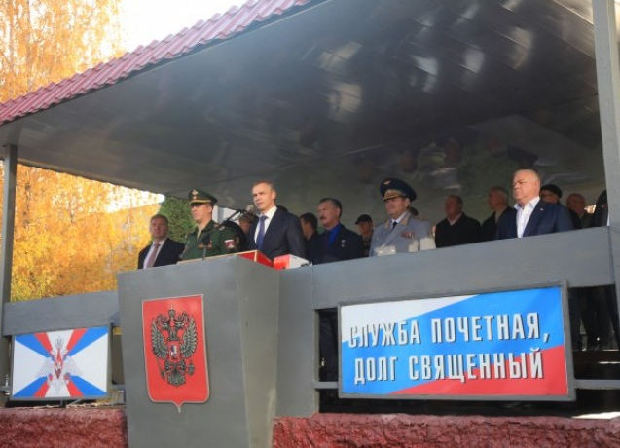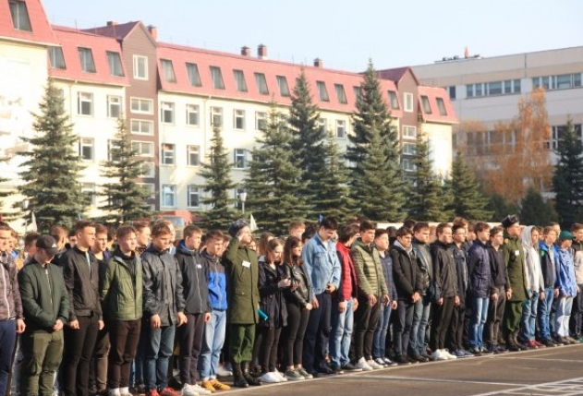
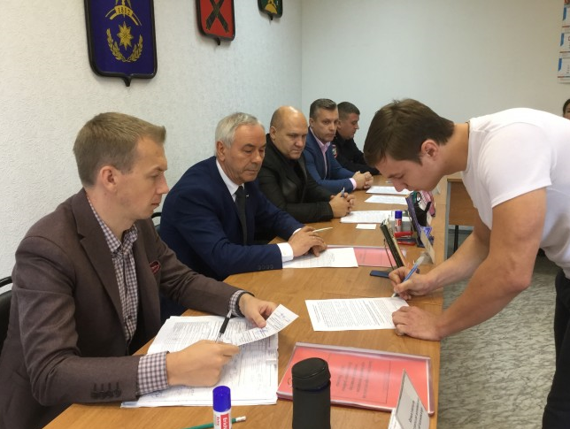

Информирование населения о деятельности Совета депутатов

В своей работе Совет депутатов руководствуется принципами открытости и гласности. Главной задачей взаимодействия Совета депутатов со средствами массовой информации является полное и объективное информирование населения района Фили-Давыдково о деятельности депутатского корпуса.
Совет депутатов муниципального округа Фили-Давыдково постоянно стремится к формированию устойчивого интереса жителей района к принимаемым Советом депутатов решениям. Деятельность Совета в 2018 году регулярно освещалась в средствах массовой информации.
Основной целью информирования населения о деятельности органов местного самоуправления является обеспечение информационной открытости и прозрачности деятельности ОМС Фили-Давыдково и создание условий для осуществления гражданского контроля над деятельностью органов местного самоуправления.
Своевременно проводилась публикация нормативно-правовых актов и информации о деятельности органов местного самоуправления на сайте органов местного самоуправления www.аппарат-сд-мо-фили-давыдково.рф.
Сайт муниципального округа Фили-Давыдково www. аппарат-сд-мо-фили-давыдково.рф является официальным и пользуется большой популярностью у населения. На страницах сайта размещена вся необходимая информация о деятельности аппарата Совета депутатов, Совета депутатов, изменениях в законодательстве, информация о местных праздниках и других социально-значимых мероприятиях. Сайт привлекает большее количество жителей района к деятельности органов местного самоуправления и влияет на формирование активной гражданской и общественной позиций жителей Фили-Давыдково. На сайте работает рубрика «Обратная связь», посредством которой жители района задают свои вопросы в адрес депутатов муниципального округа.
Изготавливалась и размещалась на наружных информационных носителях информация к праздничным датам, по актуальным вопросам деятельности органов местного самоуправления в соответствии с Соглашением с управой района Фили-Давыдково.
На информационных стендах района размещались материалы о приеме населения депутатами, о приеме граждан главой МО и о проведении публичных слушаний по вопросам местного значения.
В 2018 году были созданы аккаунты депутатов Совета депутатов муниципального округа Фили-Давыдково в социальных сетях, где размещаются новости муниципального округа, информация о работе депутатов и анонсы мероприятий.
В соответствии с Уставом муниципального округа Фили-Давыдково Аппарат Совета депутатов принимал активное участие в распространении экологической информации, организационном обеспечении проведения выборов Президента РФ и мэра г. Москвы, пропаганде знаний в области пожарной безопасности. Внесены предложения в Департамент природопользования по установке на Кутузовском проспекте мобильного пункта экологического мониторинга, в департамент транспорта по изменению маршрутов движения наземного транспорта. Подготовлены и сданы архивные документы на хранение в ГБУ «ЦГА Москвы». Подготовлен и выпущен информационный бюллетень «Муниципальный вестник Фили-Давыдково».
Подводя итоги, во-первых, хочется поблагодарить всех депутатов за активную жизненную позицию, за профессионализм и ответственность при выполнении своих депутатских обязанностей. Во-вторых, поблагодарить коллег – сотрудников префектуры ЗАО, управы района Фили-Давыдково, Дорогомиловской межрайонной прокуратуры, Совета муниципальных образований и т.д. за содействие и помощь в нашей деятельности.
Депутаты СД МО, несмотря на занятость на рабочих местах, всегда находили время для работы в Совете, для общения с жителями, искали и находили пути решения их проблем.
Конечно, пока далеко не все в нашей работе получается так, как хотелось бы. Убежден, что деятельность органов местного самоуправления только тогда будет эффективной, когда все органы и ветви власти будут действовать слаженно и ответственно, каждый в меру своей компетенции. Ведь ни для кого не секрет, что иногда проблемы возникают из-за несогласованности действий. Нам есть над чем работать.
Совет депутатов муниципального округа Фили-Давыдково сегодня – работоспособный, профессиональный и эффективный коллектив, который готов продолжить и усилить работу по повышению уровня гражданской ответственности, активности жителей муниципального округа Фили-Давыдково, по привлечению наших избирателей к управлению своим районом, участию в решении жизненно важных вопросов.
Не могу не остановиться на такой важной теме для депутатов и жителей, как проведение выборов депутатов Мосгордумы VII созыва в 2019 году.
Уверен, что выборы пройдут успешно!
Совету депутатов совместно с аппаратом СД МО Фили-Давыдково, общественными организациями района необходимо провести эффективную работу по активизации избирательной активности и максимальному предвыборному информированию населения.
Искренне надеюсь, что и в этом году наша работа будет конструктивной и результативной, как и в предыдущие годы.

